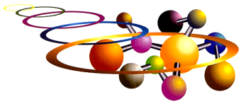 | Programa Nacional Olimpíadas de Química
XXI Olimpíada Norte-Nordeste de Química
23/05/2015

Questão 1 – Em química é muito comum nos depararmos com substâncias que aparentemente não têm aplicações no cotidiano e por isso acabam não recebendo a devida importância dos estudantes. Um exemplo disso são as substâncias COCl₂ (cloreto de carbonila ou fosgênio), SOCl₂ (cloreto de tionila), o SO₂Cl₂ (cloreto de sulfurila) e o POCl₃ (cloreto de fosforila). Essas substâncias são extremamente importantes na síntese orgânica devido ao arranjo espacial de seus átomos que apresentam um centro eletrofílico e grupos abandonadores. São extremamente perigosos devido sua facilidade de reação com a água, que gera gás clorídrico. Sobre essas substâncias e suas reações, responda:
- Em cada uma das substâncias acima há ligação dupla. Explique, com base na carga formal dos átomos, por que essa ligação prevalece sobre a ligação coordenada nas moléculas de SOCl₂ e POCl₃.
Resposta:
A carga forma (CF) é calculada pela seguinte fórmula;
$$CF=NEV-\frac{NEC}{2}-NEN$$
onde:
NEV é o número de elétrons de valência
NEC é o número de elétrons compartilhados
NEN é o número de elétrons não compartilhados
Após o cálculo deve-se escolher a estrutura com mais cargas formais iguais a zero nos átomos. Vejamos:
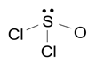 | S: $CF=6-\frac{6}{2}-2=1$  Cl: $CF=7-\frac{2}{2}-6=0$  O: $CF=6-\frac{2}{2}-6=-1$
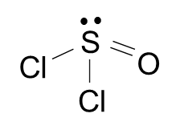  estrutura mais provável | S: $CF=6-\frac{8}{2}-2=0$  Cl: $CF=7-\frac{2}{2}-6=0$  O: $CF=6-\frac{4}{2}-4=0$
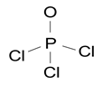 | P: $CF=5-\frac{8}{2}-0=+1$  Cl: $CF=7-\frac{2}{2}-6=0$  O: $CF=6-\frac{2}{2}-6=-1$
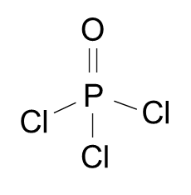  estrutura mais provável | P: $CF=5-\frac{10}{2}-0=0$  Cl: $CF=7-\frac{2}{2}-6=0$  O: $CF=6-\frac{4}{2}-4=0$

Possível aceitar também outro tipo de resposta:
Elementos da família 7A como o cloro possuem 07 elétrons na camada de valência, sendo necessário apenas compartilhar apenas 01 elétron (CF 1). Todos fazem portanto apenas uma ligação simples nas moléculas citadas.
Entre S e O, por ser mais eletronegativo o O atrai elétrons com mais intensidade em uma ligação dupla simples, Resta ao S realizar ligações dativas com os Cl. (ambos CF 2)
Isto explicaria as estruturas com dupla ligação, citadas no enunciado e expostas na resposta anterior

- Apresente as fórmulas estruturais planas de todas as substâncias citadas no enunciado acima e suas respectivas geometrias moleculares.
Resposta:
COCl₂ | 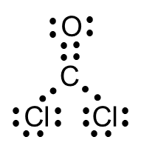 | 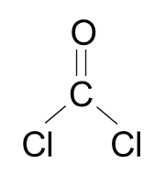 | Trigonal Plana
SOCl₂ | 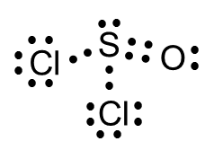 |  | piramidal
POCl₃ | 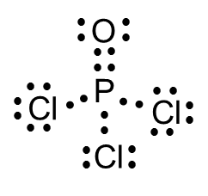 |  | tetraédrica
SO₂Cl₂ | 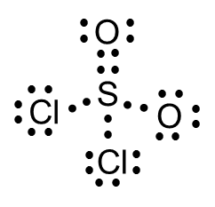 | 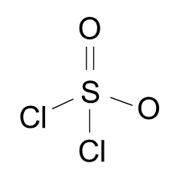 | tetraédrica

- Escreva as equações químicas balanceadas da reação do COCl₂ e do SOCl₂ com a água, respectivamente.
Resposta:
$${COCl}_{2}+H_{2}O⟶{CO}_{2}+2HCl$$
$${SOCl}_{2}+H_{2}O⟶{SO}_{2}+2HCl$$

- O cloreto de sulfurila forma-se através da reação entre o cloreto de tionila com oxigênio atômico. Escreva a reação e identifique as espécies reagentes que se comportam como ácido ou base de Lewis.
Resposta:
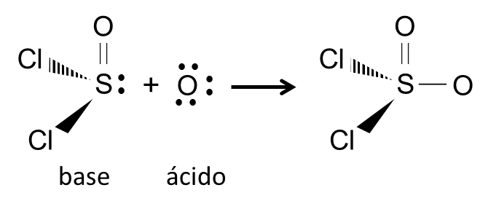

Sugiro aceitar a reação também escrita no formato : SOCl₂ + O SO₂Cl₂

- Classifique as substâncias citadas no enunciado acima quanto à sua polaridade, justificando em função do momento dipolar resultante.
Respostas:
$$μ_{R}≠0$$ | Devido a diferença do comprimento de ligações, a resultante vetorial é diferente de zero. Molécula polar.
$$μ_{R}≠0$$ | O par de elétrons não ligante do enxofre, assim como os momentos dipolos das ligações levam a um momento dipolar resultante diferente de zero. Molécula polar
$$μ_{R}≠0$$ | Molécula polar, conclusão deve ser semelhante a aplicada à primeira molécula, ou seja, os comprimentos das ligações levam a uma resultante diferente de zero.
$$μ_{R}≠0$$ | Idem a explicação de COCl₂ e POCl₃. Molécula polar.

Questão 2 – A caracterização de uma substância requer a determinação da fórmula química seguida da fórmula estrutural que pode ser feita por diversas técnicas analíticas, desde as mais clássicas, como a gravimetria, e as especificas, como a espectroscopia. A decomposição dos organismos é acompanhada pela formação de substâncias de odores indesejáveis, como a putrescina. Em uma análise elementar de 0,5000 g dessa substância foi estimada 272,70 mg de carbono e 68,18 mg de hidrogênio, e o restante corresponde à massa de nitrogênio. A massa molar determinada experimentalmente para a putrescina é 88 g mol⁻¹.
Responda aos itens a seguir:

- Escreva a fórmula empírica e fórmula molecular da putrescina.
Resposta:
$$0,5 g=500 mg \left\{\begin{matrix}272,70 mg de C \\ 68,18 mg de H \\ 159,12 mg de N\end{matrix}\right.$$
88 g de putrescina | ----- | 6,02 × 10²³ moléculas
0,5 g | ----- | $$x$$
$$x=3,42×{10}^{21} moléculas$$

Fórmula empírica
$$\left.\begin{matrix}n_{C}=\frac{0,2727}{12}=0,0227÷0,01085≈2 \\ n_{H}=\frac{0,06818}{1}=0,06818÷0,01085=6 \\ n_{N}=\frac{0,15912}{14}=0,01085÷0,01085=1\end{matrix}\right\} C_{2}H_{6}N, M=44 {g mol}^{-1}$$
$$fórmula molecular = \left(fórmula empírica\right) x$$
$$x=\frac{88}{44}=2$$
$$\left(C_{2}H_{6}N\right)×2=C_{4}H_{12}N_{2}$$

- A putrescina é uma diamina terminal, com base nessas informações apresente o nome sistemático e sua fórmula estrutural.
Resposta:
Nome sistemático | Fórmula estrutural
butano-1,4-diamina | 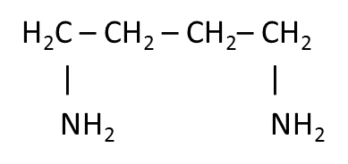 | ou  H₂N – [CH₂]₄ – NH₂ | ou  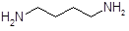

- Determine o número de moléculas de putrescina na amostra analisada.
Resposta:
Em 88 g existem 6,02 × 10²³ moléculas. Logo, em 0,5000 g existirão 3,4204 × 10²¹ moléculas.

- O número de átomos de nitrogênio na amostra analisada.
Resposta:
Com a fórmula molecular ou com número de mol, teríamos:
$$n\left(N\right)=\frac{0,15912}{14}=0,0114 mol$$
1 mol de N | ----- | 6,02 × 10²³ átomos de N
0,0114 mol | ----- | $$x$$
$$x≈6,85×{10}^{21} átomos de N$$
ou
88 g de C₄H₁₂N₂ | ----- | 2×6,02 × 10²³ átomos de N
0,5 g | ----- | $$x$$
$$x≈6,85×{10}^{21} átomos de N$$

- O odor desagradável exalado pela putrescina pode ser neutralizado, ou pelo menos reduzido, quando em contato com substâncias de caráter ácido. Escreva a equação da neutralização da putrescina com ácido clorídrico.
Respostas:

$$C_{4}H_{12}N_{2}+2HCl⟶{\left[C_{4}H_{14}N_{2}\right]}^{2+}{Cl}_{2}^{-}$$
Uma resposta mais elaborada pode ser:
$$H_{2}\ddot{N}-{CH}_{2}{CH}_{2}{CH}_{2}{CH}_{2}-\ddot{N}H_{2}+2HCl⟶{Cl}^{-}{}_{}^{+}{H_{3}N-{CH}_{2}{CH}_{2}{CH}_{2}{CH}_{2}-}{NH}_{3}^{+}{Cl}^{-}$$

Questão 3 - A soldagem é o procedimento de fixação de materiais metálicos com aplicação de calor ou pressão. O tipo de solda que visa unir os materiais por adição de calor é denominado soldagem por fusão, pois se baseia na fusão das partes metálicas a serem unidas. Para isso, faz-se uso de um maçarico, que é um equipamento capaz de produzir chama pela queima de um combustível. Suponha que, em um dia de sol, com temperatura próxima dos 30 ºC, um mecânico deseja efetuar uma solda em um objeto de ferro e, para isso, ele precisa fundir cerca de 100 g, referentes à ponta do objeto metálico. Assim, ele utilizou um maçarico tendo o acetileno, C₂H₂, como combustível. Para efeito de cálculos considere os seguintes dados:
Entalpia de formação do dióxido de carbono, Δ_{f}Hº(CO₂, g) ≈ –394 kJ mol⁻¹
Entalpia de formação da água, Δ_{f}Hº(H₂O, l) ≈ –286 kJ mol⁻¹
Entalpia de formação do acetileno, Δ_{f}Hº(C₂H₂, g) ≈ +227 kJ mol⁻¹
Calor específico do ferro, c(Fe) ≈ 0,46 J g⁻¹ ºC⁻¹
Calor de latente de fusão do ferro, L(Fe) ≈ 268 J g⁻¹
Temperatura de fusão do ferro, T(Fe) = 1535 ºC
Pede-se:
- Represente os orbitais hibridos e “p” puros do carbono no acetileno.
Resposta:
No acetileno o carbono apresenta hibridização sp, ou seja, tem dois orbitais híbridos “sp” de dois orbitais “p” puros. Estes orbitais podem ser assim representados:
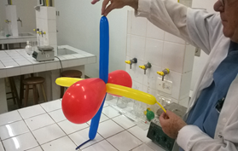 | - os balões vermelhos são os orbitais híbridos “sp” e formam as ligações δ (sigma)  - os balões compridos – azul e amarelo – são os orbitais “p” puros e formam as ligações π (pi)
A molécula de etino (acetileno) pode ser assim representada:
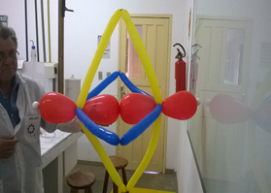 | - as ligações entre as bexigas vermelhas são as ligações δ; os orbitais se ligam de frente e tem superfície de contato maior;  - as bexigas amarelas forma uma ligação π e as azuis, a outra ligação π; os orbitais se ligam e paralelo, a superfície de contato é menor; portanto, as ligações π são mais fracas, mais fáceis de serem rompidas.
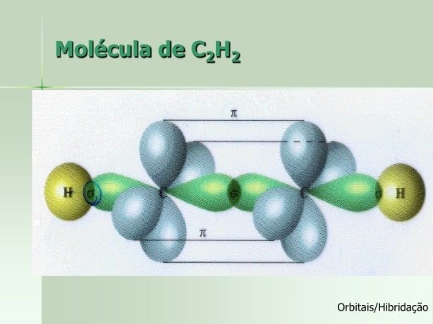
- Represente a reação química resultante da queima do acetileno (combustão completa).
Resposta:
Equaciona-se a queima do acetileno:
$$C_{2}H_{2}\left(g\right)+5/2O_{2}\left(g\right)→2CO_{2}\left(g\right)+H_{2}O(l)$$

- Qual a quantidade mínima de calor necessária para fundir os 100 g de ferro?
Resposta:
Calcula-se a energia necessária para fusão dos 100 g de ferro:
$$Q_{1}=m×c×∆T$$
$$Q_{1}=\left(100 g\right)×\left(0,46 {J g}^{-1} {{}_{}^{o}C}^{-1}\right)×\left[\left(1535-30\right){}_{}^{o}C\right]$$
$$Q_{1}=69230 J$$

$$Q_{2}=m×L$$
$$Q_{2}=\left(100 g\right)×268 {cal g}^{-1}$$
$$Q_{2}=26800 cal$$

$$Q_{t}=Q_{1}+Q_{2}=\left(69230+26800\right) cal$$
$$Q_{t}=96030 J≈96 kJ$$

- Calcule a entalpia de combustão do acetileno.
Resposta:
Calcula-se a entalpia de combustão:
$$∆H=\left\{\left[2×\left(-394\right)+\left(-286\right)\right]-\left(\frac{5}{2}×0+227\right)\right\} {kJ mol}^{-1}$$
$$∆H=1301 {kJ mol}^{-1}$$

- Determine a quantidade mínima de massa de acetileno gasta na soldagem.
Resposta:
Determina-se então o número de mols e a massa de acetileno gasta
$$1301 kJ$$ | ------- | $$1 mol$$
$$96 kcal$$ | ------- | $$n$$
$$n=0,074 mol$$
$$m\left(acetileno\right)=n×M\left(acetileno\right)=\left(0,074 mol\right)×\left(26 {g mol}^{-1}\right)$$
$$m\left(acetileno\right)=1,92 g$$
Questão 4 - A reação de fusão nuclear que ocorre no Sol produz luz e calor que, ao atingir a superfície terrestre, “movimenta” a vida na Terra. Um processo natural que se utiliza da energia disponibilizada pelo sol é reação de fotossíntese, ${6H}_{2}O(l)+{6CO}_{2}(g)\underset{→}{ hυ }6O_{2}(g)+C_{6}H_{12}O_{6}(s)$, em que o gás oxigênio é liberado enquanto que o carbono é assimilado para produção de biomassa. Mas, o homem, desde dos primórdios, dominou uso do fogo e vem desenvolvendo tecnologias de uso de várias fontes de energia para atender as suas necessidades mais básicas. Como exemplo, a tecnologia de energia fotovoltaica, ainda de elevado custo de instalação, que converte energia solar em energia elétrica através de células fotovoltaicas com base no princípio fotoelétrico. Outras fontes de energia são também supridas pela energia solar, entre elas a energia eólica e a hídrica. Com base no supracitado texto, responda às seguintes perguntas:
- Descreva a principal reação de fusão nuclear que ocorre na superfície do Sol.
Resposta:
A reação de fusão nuclear do Sol proposta sugure que se inicia com dois núcleos atômicos hidrogênios com sucessivas reações dando origem ao hélio, conforme mecanismo abaixo.
1ª reação: | $${}_{1}^{1}{H+}{}_{1}^{1}{H⟶{}_{1}^{2}{H+{}_{+1}^{0}β}}$$
1ª reação: | $${}_{1}^{2}{H+}{}_{1}^{1}{H⟶{}_{2}^{3}H}$$
1ª reação: | $${}_{2}^{3}{H+}{}_{1}^{1}{H⟶{}_{2}^{4}{H+{}_{+1}^{0}β}}$$
Reação Global | $$4{}_{1}^{1}H⟶{}_{2}^{4}H+2{}_{+1}^{0}β$$

- Sabe-se que a entalpia padrão de combustão da glicose a 25°C é –2808 kJ mol^{–1}. Com base na reação de fotossíntese acima estime a entalpia de formação para produzir 10 g de C₆H₁₂O₆. Dados: Δ_{f}Hº(H₂O, ) = -286 kJ mol⁻¹ e Δ_{f}Hº(CO₂, g) = -395 kJ mol⁻¹.
Resposta:
A partir dos dados fornecidos pode-se calcular a entalpia padrão molar de formação da glicose:
$$∆_{r}H^{o}=\left[6×∆_{f}H^{o}\left(O_{2},g\right)+∆_{f}H^{o}\left(C_{6}H_{12}O_{6},s\right)\right]-\left[6×∆_{f}H^{o}\left(H_{2}O,l\right)+{6×∆}_{f}H^{o}\left(O_{2},g\right)\right]$$
$${∆_{f}H^{o}\left(C_{6}H_{12}O_{6},s\right)=∆}_{r}H^{o}+6×∆_{f}H^{o}\left(H_{2}O,l\right)+{6×∆}_{f}H^{o}\left({CO}_{2},g\right)-6×∆_{f}H^{o}\left(O_{2},g\right)$$
$$∆_{f}H^{o}\left(C_{6}H_{12}O_{6},s\right)=\left[2808+6×\left(-286\right)+6×\left(-394\right)-6×0\right] {kJ mol}^{-1}$$
$$∆_{f}H^{o}\left(C_{6}H_{12}O_{6},s\right)=-1268 {kJ mol}^{-1}$$
E para 10 g de glicose a entalpia ou calor é:
$$∆_{f}H\left(C_{6}H_{12}O_{6},s\right)=-1268 {kJ mol}^{-1}×\frac{1 mol}{180 g}×18 g=-126,8 kJ$$

- Numa estação de energia solar são dispostos 30 painéis retangulares de células de Si de dimensão de 0,92 m × 2,00 m cada. Considerando que uma área de 1 m² produz em média 100 W de potência. Qual a quantidade de energia emitida pelo Sol durante 5 horas em um dia ensolarado.
(Poderia ser colocado como dado do problema a relação 1W = 1 J s⁻¹ , uma vez que não há menção no texto sobre 1 m² produzir 100 W em quanto tempo de exposição)
Resposta:
A área total dos painéis é
$$A_{T}=N_{p}×A_{p}=30×\left(0,92 m\right)×\left(2,00 m\right)=55,2 m^{2}$$
E a potência total gerada pelos painéis é
$$P_{T}=\frac{P_{m}}{A}×A_{T}=\frac{100 W}{1 m^{2}}×55,2 m^{2}=5520 W$$
Assim, pode-se calcular a energia emitida pelo Sol em megajoules (1 W = 1 J s^{–1}):
$$E=P×∆t=\left(5520 {J s}^{-1}\right)×\left(5 h×\frac{60 min}{1 h}×\frac{60 s}{1 min}\right)=99,36 MJ$$

- Relacione a energia eólica para produção de energia elétrica com a teoria cinética dos gases.
Resposta:
A energia eólica é o aproveitamento da energia cinética contida nas massas de ar (mistura de gases) em movimento (vento) que promove a rotação de hélices para a geração de eletricidade. Os movimentos do ar ocorrem praticamente pela energia solar que aquece a atmosfera, ou melhor, aumenta a temperatura dos gases atmosféricos (energia térmica) que aumenta proporcionalmente ao quadrado da velocidade média desses gases (energia cinética). E como uma mistura de gases comporta-se como um fluido, a relação térmica e cinética está correlacionada entre a teoria cinética dos gases e lei dos gases ideais, pela expressão dada por
$$E_{c}=\frac{1}{2}mυ_{m}^{2}=\frac{3}{2}kT$$
onde:
$E_{c}$ é a energia cinética média das moléculas de gás
$m$ é a massa do gás
$k$ é constante de Boltzmann (1,38 × 10^{–23} J K^{–1})
$T$ é a temperatura termodinâmica.

- A energia hídrica é o aproveitamento dos movimentos das águas de rios com desníveis naturais ou artificiais que movimentam as turbinas para produção de energia elétrica. A fórmula da potência instalada de uma hidrelétrica ($P)$é $P=ρQhgη$, onde $ρ$ é a densidade de água (kg m^{–3}), $Q$ é vazão de água (m³ s^{–1}), $h$ é a altura da coluna d’água (m), $g$ é a aceleração da gravidade (≈ 10 m s^{–2}) e $η$ é o rendimento do sistema (valor relativo). Agora, estime o volume médio de água por segundo da usina hidrelétrica de Belo Monte em construção no rio Xingu, no Pará, considerando 125 metros de altura de queda d’água para gerar 11,25 mil megawatts, com 90 % de eficiência e densidade da água de 10³ kg m⁻³. Dados: 1 W = 1 J s^{–1} = 1 kg m² s^{–3}.
Resposta:
Rearranjando a fórmula para calcular a vazão média temos:
$$Q=\frac{P}{ρhgη}=\frac{{11,25×10}^{9} {kg m}^{2} s^{-3}}{\left({10}^{3} {kg m}^{-3}\right)\left(125 m\right)\left(10 {m s}^{-2}\right)\left(0,9\right)}$$
$$Q={10}^{4} m^{3} s^{-1}$$

Questão 5 - O gás acetileno é muito utilizado em oficinas de automóveis, maçaricos para solda, amadurecimento artificial de frutas etc. Também é utilizado como matéria-prima para a obtenção de diversas outras substâncias. Pode ser obtido a partir do carbonato de cálcio, principal componente do calcário, utilizando o coque (carvão) como um dos reagentes. A seguir, é apresentada uma sequência de reações, mostrando a obtenção do acetileno e sua transformação em substâncias relacionadas:

De acordo com as reações acima, responda aos itens abaixo:

- Determine a fórmula estrutural e o nome sistemático das substâncias A, B, C e D.
Resposta:
A | B | C | D
Etino | metilbenzeno (toluene) | 2,4,6-trinitrobenzeno | 1-fenilbutan-1ona

- Numa amostra de calcário foi extraída a massa de 750 g de carbonato de cálcio. Essa massa foi utilizada para a produção de acetileno, com rendimento de 80 %. Calcule a massa de acetileno produzida.
Resposta:
CaCO₃ |  | CaO |  | CaO |  | CaC₂ |  | CaC₂ |  | C₂H₂
100 g | ----- | 56 g |  | 56 g | ----- | 64 g |  | 64 g | ----- | 26 g
750 g | ----- | $$x$$ |  | 420 g | ----- | $$y$$ |  | 480 g | ----- | $$z$$
$$x=\frac{\left(750 g\right)×\left(56 g\right)}{100 g}$$ |  |  |  | $$y=\frac{\left(420 g\right)×\left(64 g\right)}{56 g}$$ |  |  |  | $$x=\frac{\left(480 g\right)×\left(26 g\right)}{64 g}$$
$$x=420 g$$ |  |  |  | $$y=480 g$$ |  |  |  | $$z=195 g$$
Cálculo da massa considerando 80 % de rendimento:
195 g | ----- | 100 %
$$x$$ | ----- | 80 %
$$x=\frac{\left(195 g\right)×\left(80 \%\right)}{100 \%}$$
$$x=156 g$$

- Qual é o volume ocupado, nas CNTP, pelo acetileno produzido no item (b)?
Resposta:
26 g | ----- | 22,4 L
156 g | ----- | $$V$$
$$V=\frac{\left(156 g\right)×\left(22,4 L\right)}{26 g}$$
$$V=134,4 L$$

- O cloreto de alumínio, usado como catalisador nas reações (V) e (VII), é considerado ácido ou base de Lewis? Justifique.
Resposta:
O AlCl₃ é um ácido de Lewis porque o Al tem a tendência de receber um par de elétrons. Assim, constitui um reagente eletrofílico.

- Identifique qual dos produtos acima é utilizado na fabricação de explosivos e descreva sua reação de decomposição.
Resposta:
A substância usada como explosivo é a (C), 2,4,6-trinitrotolueno.
Como explosivo o TNT sofre detonação, após um processo de iniciação com alta energia de ativação, liberando grande quantidade de energia e de gases em um curto espaço de tempo, graças a sua decomposição segundo as seguintes reações:
$${2C}_{7}H_{5}N_{3}O_{6}⟶{3N}_{2}+{5H}_{2}O+7CO+7C$$
$${2C}_{7}H_{5}N_{3}O_{6}⟶{3N}_{2}+{5H}_{2}+12CO+2C$$

